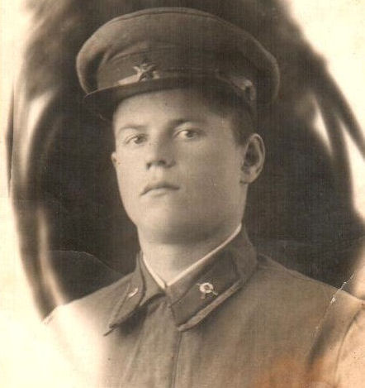

**Бизин Павел Михайлович**

На службу в армию призван в 1939 году на Дальний Восток. В 1941 году воевал под Ленинградом. Освобождал Эстонию, Польшу, Чехословакию. Демобилизован в 1946 году